|  |  |
| --- | --- |
|  | **Facultad de Ingeniería** |
| **Laboratorio de docencia** | |

Laboratorios de computación

salas A y B

**PROFESORA:** Ing. Karina García Morales

**ASIGNATURA:** Fundamentos de Programación

**GRUPO:** 21

**NO. DE PRÁCTICA:** 1

**INTEGRANTE:** Cruz Austria Aldo Guillermo

**NO. DE EQUIPO DE CÓMPUTO EMPLEADO:** 11

**SEMESTRE:** 2do semestre

**FECHA DE ENTREGA:** 11/02/2020

**OBSERVACIONES:** _______________________________________ ________________________________________________________ ________________________________________________________ ________________________________________________________

**CALIFICACIÓN:** ________

**Guía práctica de estudio 01:**

**La computación como herramienta de trabajo del profesional de ingeniería**.

**Objetivo:** Descubrir y utilizar herramientas de software que se ofrecen en Internet que permitan realizar actividades y trabajos académicos de forma organizada y profesional a lo largo de la vida escolar, tales como manejo de repositorios de almacenamiento y buscadores con funciones avanzadas.

Al inicio de esta práctica hablamos sobre controladores de versiones desde como obtener versiones anteriores a un programa en caso de que haya sido modificado y alguna función ya no sirva, subirlo a la nube para que cada integrante pueda trabajar de forma remota explicando sus cambios, subirlo y compartirlo con la comunidad programadora, regresar a una versión en caso de haber movido algo y que ya no sirva nada, entre otras.

También hablamos acerca de todo lo que ofrece el mundo del internet no solo para ingeniería, sino para todas las carreras que se imparten en el mundo, todos los servicios y posibilidades que ofrece para mejorar el aprendizaje y en esta práctica veremos cómo se usan algunos de esos servicios.

**ALMACENAMIENTO EN LA NUBE**

Es un servicio en el que puedes almacenar tus archivos y puedes acceder a ellos desde otro dispositivo sincronizado con la cuenta que hayas usado. Los principales son Google Drive, One Drive, Dropbox en el que te dan una cantidad de almacenamiento gratis y si deseas más almacenamiento puedes pagar una cantidad específica mensual o anualmente.

Aquí una captura de lo que tengo en Google Drive que algunos archivos ya tienen bastante tiempo.

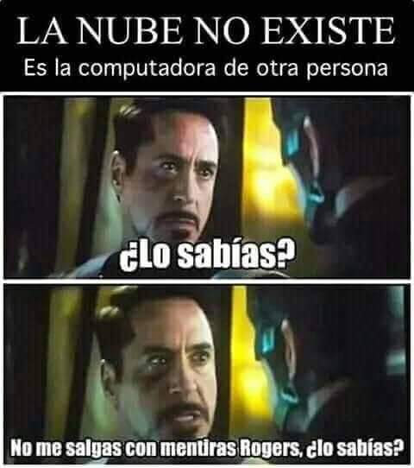

**GOOGLE FORMS**

Es una herramienta de Google que nos sirve para crear encuestas, formularios y así obtener datos sobre un tema en específico, dichos formularios se pueden compartir en redes sociales y así hacerlo llegar a más personas. También proporciona tanto gráficas como tablas en donde se puede ver el porcentaje de las respuestas dadas y cuantas personas han respondido tu formulario.

**ONE NOTE**

Del lado de Microsoft tenemos la aplicación One Note, que se puede definir como un blog de notas, incluso se puede usar como un cuaderno donde con una pluma para teléfonos táctiles puedes escribir, añadir y editar imágenes, hacer dibujos, hacer gráficas, entre muchas otras. Su equivalente en Google sería Notas de Keep.



Logo de One Note

**BUSCADORES DE INTERNET**

También llamados buscadores son aplicaciones que se encargan de buscar el contenido que uno desea ver utilizando ciertos algoritmos, palabras clave, popularidad de páginas, la calificación de los usuarios en una página, entre otros.



<https://espanol.yahoo.com>



<https://www.bing.com/?setlang=es>

**BUSCADOR DE INTERNET GOOGLE**

Google es sin duda uno de los motores de búsqueda más populares y predeterminados de todo el mundo, amado por muchos, odiado por otros, prohibido en algunos países. Contiene cientos de aplicaciones con el propósito de ayudar a los demás y así mismo contiene ciertos comandos que ayudan a facilitar las búsquedas, se mostrarán algunos a continuación.

<https://www.google.com.mx>

or indica que la búsqueda debe contener una palabra o la otra

- indica que no debe contener esa palabra

Las comillas dobles “” al inicio y al final de la búsqueda sirven para indicar que solo se deben buscar páginas que contengan exactamente dichas palabras

+ sirve para que en la búsqueda se agregue la palabra y encuentre páginas que la incluyan

Si se quiere buscar el significado de una palabra se agrega al principio define:

site ayuda a buscar en una página en específico

~ muestra resultados relacionados con una palabra

.. indica un intervalo de tiempo

intitle: encuentra páginas con dicho titulo

intext: restringe los datos a una palabra en específico

filetype: para realizar la búsqueda y encontrar un formato en específico

Así mismo el navegador de google tiene incorporada una calculadora que se puede usar con facilidad

También un convertor de unidades de medida

Y también un convertor de divisad que muestra en tiempo real el cambio de una moneda

También nos puede mostrar gráficas en 2D y para ello debemos poner una función y a qué intervalos la queremos

Lo mismo ocurre para gráficas en 3D aunque estas son un poco más difíciles de obtener

<https://scholar.google.es>

Google Académico es una página especial de Google que se centra en buscar libros, escritos, textos que sirven de apoyo para complementar actividades escolares y los alumnos tengan más opciones de búsqueda, puedan entregar mejore tareas y aumenten su conocimiento

Con el comando author: se indica que se desea buscar artículos de todo tipo de un autor en específico.

<https://www.google.com.mx/imghp>

Con Google Imágenes puedes buscar todo tipo de imágenes con una simple palabra o subiendo una imagen. Para este caso la profesora nos pidió subir una imagen de nosotros y analizar los resultados, en mi caso lo primero que salió fue la definición de “Selfie” seguido de aplicaciones para tomar selfies, y en las imágenes relacionadas salen esas fotos debido a que en esa foto llevo playera blanca y lentes, entonces el algoritmo de Google se basó en eso para mostrarme esos resultados, además de que la foto relacionada fuera una selfie.

**ACTIVIDAD EN CASA**

**CREACIÓN DE CUENTA EN GITHUB**

Dado que soy recursador cuando llevé la materia el semestre pasado hice mi cuenta en github así que todos los pasos que hay en la práctica ya los hice y añadiré este archivo y adjuntaré un enlace o imagen a esta práctica.

En el curso anterior solo use GitHub para la práctica y ya, nunca más la volvió a pedir.

**CONCLUSIONES**

Con esta primera práctica se quiere dar a conocer como es el entorno de la programación, como puede ayudar a otras carreras, a todo tipo de personas, incluso con algún tipo de discapacidad. Saber que la tecnología ha llegado, avanza a pasos agigantados, nos beneficiará, aunque algunos piensan lo contrario y que los futuros empleos tendrán que ver con alguna tecnología, y al final que todos debemos aprender aunque sea lo básico de cualquier tipo de programación.

**BIBLIOGRAFÍA**

<https://espanol.yahoo.com>

<https://www.bing.com/?setlang=es>

<https://www.google.com.mx>

<https://scholar.google.es>

<https://www.google.com.mx/imghp>